Перспективы промысла основных промысловых видов рыб
в Баренцевом, Норвежском морях и СВА
во второй половине января – начале февраля 2021 г. и
характер гидрометеопроцессов в регионе

Синоптика
Наши коллеги-синоптики сообщают, что по прогнозу ожидается заметное ослабление Исландского минимума, Азорский максимум прогнозируется также ослабленным. Гренландский максимум усилен и смещен к юго-востоку, Арктический максимум усилен.
В целом за месяц преобладающие траектории циклонов будут ориентированы от Ньюфаундленда и Лабрадора в восточном направлении через умеренную зону Северной Атлантики и, далее, северо-восточном направлении, через южные районы Норвежского моря на Скандинавию.
Таким образом, ветровой режим Баренцева моря чаще будет формироваться под влиянием восточных и северо-восточных периферий северо-атлантических циклонов. В связи с этим преобладающими в течение месяца над большей частью акватории прогнозируются ветра Ю и В четвертей, с периодическими отклонениями к ветрам З четверти циклонов.
Ветровой режим южной части Норвежского моря и района ЗЕК-Роколл большую часть месяца будет характеризоваться большой изменчивостью как по скорости так и по направлению в связи с прохождением через указанные районы циклонических вихрей.
Среднемесячная температура воздуха над северной частью акватории Баренцева моря прогнозируется на 2…7 градусов выше нормы, над южной частью акватории – на 1…2 градуса выше нормы, над южной частью Норвежского моря и над районом ЗЕК-Роколл в целом за месяц будет в пределах климатической нормы.
Температура поверхности океана в Баренцевом море в целом за месяц будет на 0,5…1,0 градус выше климатической нормы, в южных районах Норвежского моря и в районе ЗЕК-Роколл – на 0,5 градуса выше климатической нормы.
Баренцево море. Большую часть месяца (за исключением первой пятидневки) ветровой режим будет формироваться под воздействием восточных периферий активных циклонов, нередко смещающихся непосредственно через район промысла. В связи с этим преобладающими будут ветра Ю четверти с отклонением как к ветрам З четверти, так и к ветрам В четверти, от сильных до крепких.
Южная часть Норвежского моря. Во второй и третьей пятидневках район будет находиться под преимущественным влиянием барических полей на восточной периферии гребня повышенного давления, связанного с Гренландским антициклоном, а также западных и северо-западных периферий циклонических вихрей, смещающихся по более южным траекториям, через Британские острова на Европу. В связи с этим преобладающими будут ветра С четверти с периодическими отклонениями к В четверти, преимущественно сильные.
Ожидается, что в четвертой-шестой пятидневках циклоническая активность над районом усилится, активные циклоны будут проходить как по траекториям, лежащим непосредственно через район промысла (5 пятидневка), что обусловит преобладание ветров В и С четвертей, сильных и крепких, так и через Британские острова (6 пятидневка), что увеличит повторяемость ветров Ю четверти, при этом по западу акватории преобладание ветров В и С четвертей сохранится. Преобладающими в этот период (5-6 пятидневки) прогнозируются сильные, временами до крепких.
Район ЗЕК-Роколл. В первой половине месяца район будет находиться под влиянием полей повышенного давления и малоградиентных полей на западных перифериях циклонических вихрей, локализованных над материком. Ветры в этот период прогнозируются неустойчивые по направлению с преобладанием ветров С четверти, от свежих до сильных. Во второй половине месяца активная циклоническая деятельность прогнозируется непосредственно над районом промысла. В связи с этим ожидаются ветра преимущественно Ю четверти (4 и 5 пятидневки) и З четверти (6 пятидневка), от сильных до крепких, временами возможно усиление до очень крепких.
Годы, формирующие типовой макропроцесс: 2013, 1977 и 1959. «Запасные» годы - 1994 и 1961. Наши коллеги-синоптики эти годы дополнили специально, поскольку основная типовая группа более заметно, чем обычно, отличается друг от друга, а запасные годы делают ее более гармоничной.

Традиционно приведем сравнительный анализ термических процессов в декабре 2019 и 2020 гг (рис.1, рис.2). Прежде всего, укажем, что основные очаги положительных аномалий, как на северо-западе, так и на юго-востоке моря, сохраняются. Это, в том числе, связано с тем, что, несмотря на сезонное падение температур, большой процент западных ветров обусловил сохранение замедленных темпов выхолаживания вод на обеих указанных акваториях. Это, естественно, вызвало замедленный отход особенно половозрелой рыбы (треска, пикша) по направлению основных нерестилищ у побережья Норвегии.
Об этих процессах ниже будет сказано дополнительно.
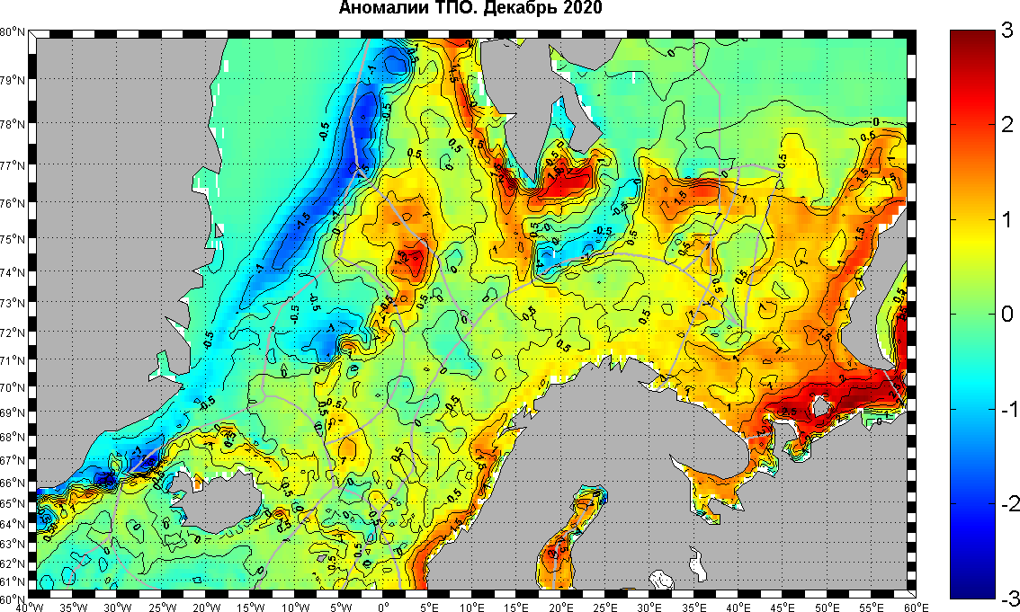

Рис.1. Аномалии ТПО, декабрь 2020гг.
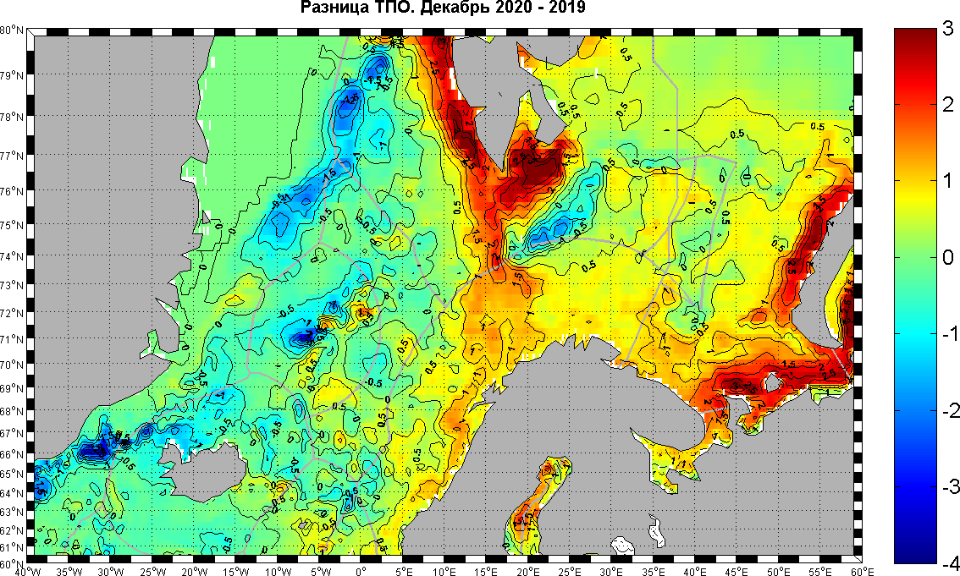

Рис.2. Разность ТПО, декабрь 2020-2019 гг.

Баренцево море
Треска, пикша. Подведем итоги выбора национальных квот по треске и пикше в 2020г.
Таблица 1
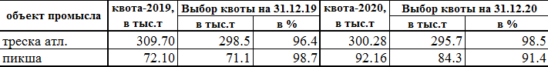

Основные моменты заключаются в том, что, как и ожидалось, 2020г мы закончили с определенным недовыбором отечественной квоты трески и пикши. По оперативным данным на 31.12.2020г в цифровом выражении это выглядит следующим образом: в прошлом году выбор на 98,5% квоты по треске и всего 91,4% по пикше, что, в целом, ожидалось. При этом в натуральном выражении это выглядит так – не выбрано 3 тыс.т трески и 6,8 тыс. т пикши.
Традиционно отметим особенности распределения донных рыб в декабре 2019 и 2020гг:
- с практической точки зрения укажем, прежде всего, на схожесть процессов в упомянутых годах, а именно – на промысел вдоль Западного Шпицбергена, вплоть до 8000 с.ш. и даже севернее в обоих годах, что благоприятно сказалось на ходе отечественного промысла;
- продолжая о схожести черт распределения трески и пикши, отметим, что уже практически третий год подряд только минимальное количество трески мигрирует в центральные районы моря – к востоку, северо-востоку от о.Надежды и не проходит здесь в высокоширотные районы, как в некоторые предыдущие годы. Отметим, что этот факт должен благоприятно сказываться на меньшем выедании скоплений мойвы, традиционно распределяющейся здесь в осенний период - это подтвердила съемка осенью 2020г;
- что касается юго-востока моря, то здесь под влиянием устойчивых ветров З румбов, обусловливавших замедленные темпы сезонного выхолаживания, скопления и трески и пикши в декабре минувшего года занимали заметно большую площадь, чем в 2019г, распределяясь вплоть до 5500 в.д. и 7300 с.ш.
География промысла донных в декабре 2019 и 2020 гг. приведена на рис.3.
Прежде, чем сказать о перспективах на вторую половину января-первую половину февраля, еще раз обратимся к анализу долгопериодных особенностей синоптики в прошедшем и нескольких предыдущих годах (рис. 4 и 5).
Особенности этих процессов на северо-западе моря заключались в том, что в текущем году сезонное выхолаживание здесь шло таким образом, что оно, во-первых, заметно уступало темпам выхолаживания в 2019г, и было близким к таковым в 2017 и 2018гг. Это как раз обеспечило медленный отход рыбы из высокоширотных районов Западного Шпицбергена на юг и поддержало длинный промысел здесь.

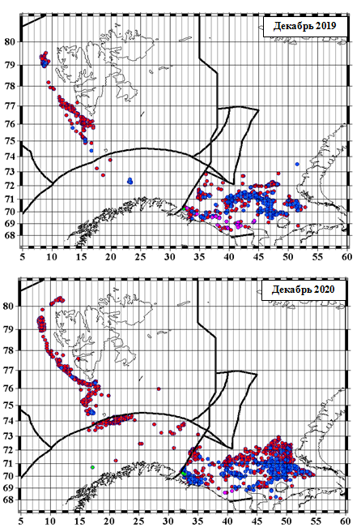

Рис.3. Дислокация судов на спецпромысле трески (красн.), пикши (син.),
сайды (зелен.), камбалы морс. (малин.).

По юго-востоку моря: суть процессов была той же, за исключением того, что в 2020г сезонное выхолаживание здесь было более медленными, чем в 2017-2019гг, что также обеспечило здесь длинный отечественный промысел.

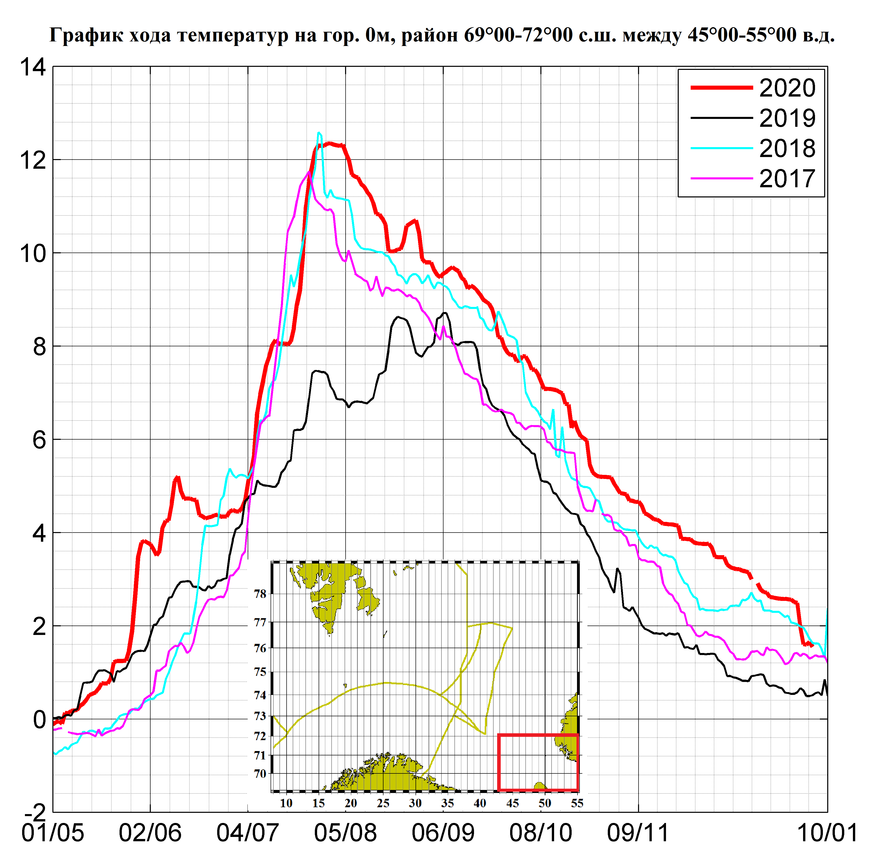

Рис. 4
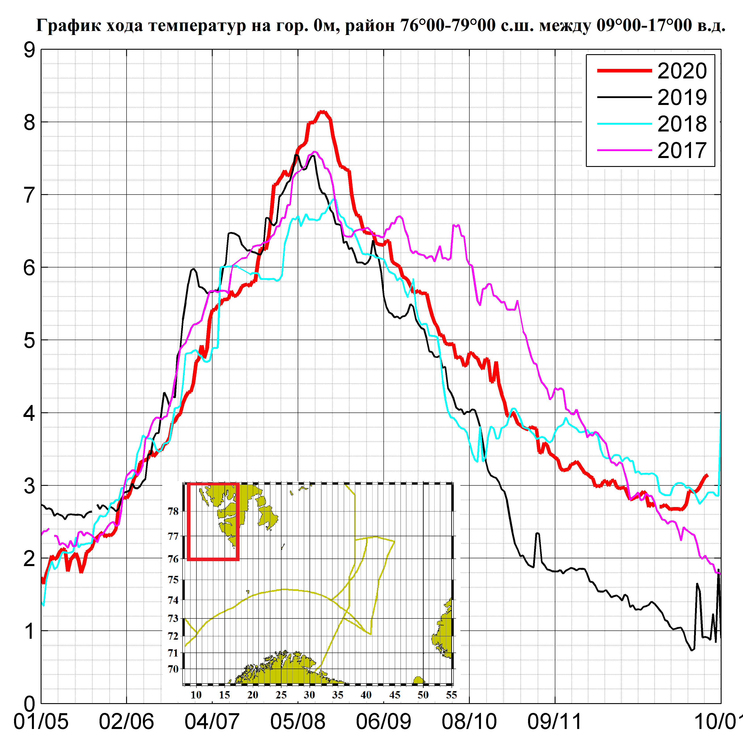

Рис. 5а
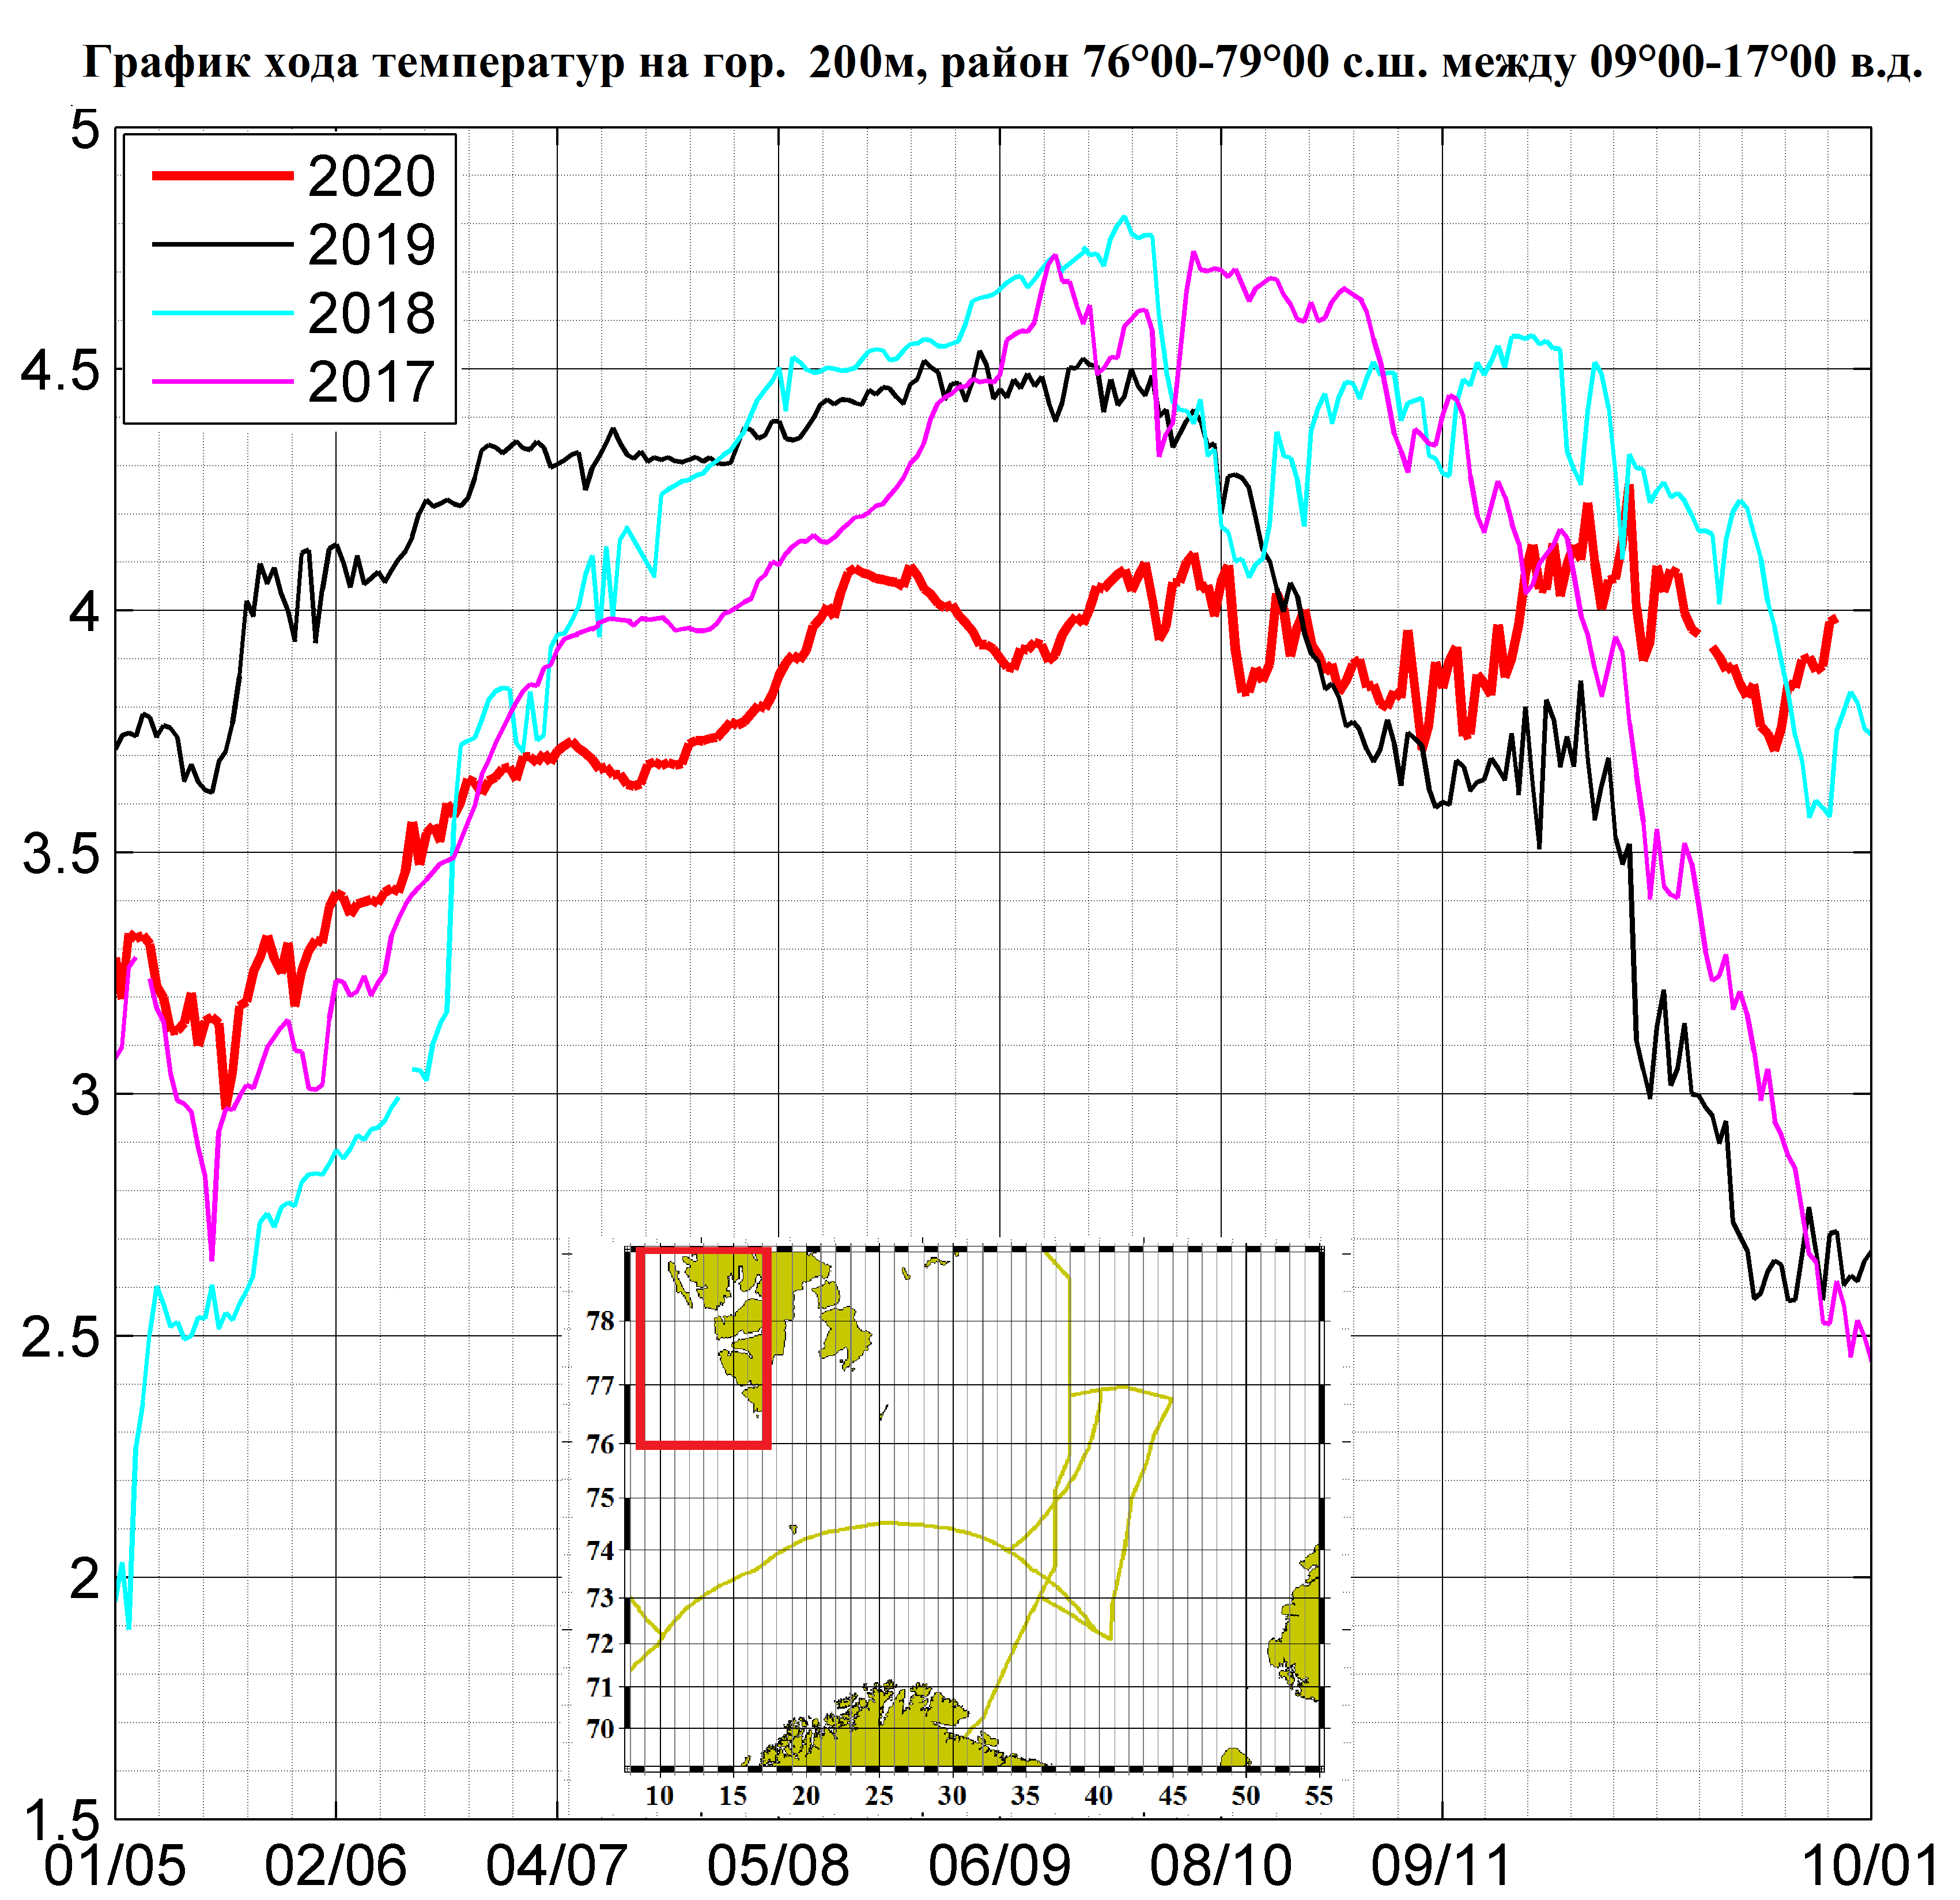

Рис. 5б
Что касается перспектив промысла до конца января и в начале февраля, то основной сезонной особенностью его является отход большей части половозрелой рыбы в НЭЗ, как из районов на северо-западе, так и из РЭЗ. При этом, учитывая, что и в начале января, особенно на юго-востоке, было заметно влияние западных, юго-западных ветров, то процессы отхода рыбы на запад и накапливание ее вдоль побережья Норвегии, а также в мористой части (Нордкинская банка), будет, скорее всего, замедленными.
Сравнительные количественные характеристики промысла трески и пикши в декабре текущего и 2019 гг. представлены в табл.2 и 3, а на рис.6 сравнительная динамика производительности трески в декабре 2019-2020 гг.

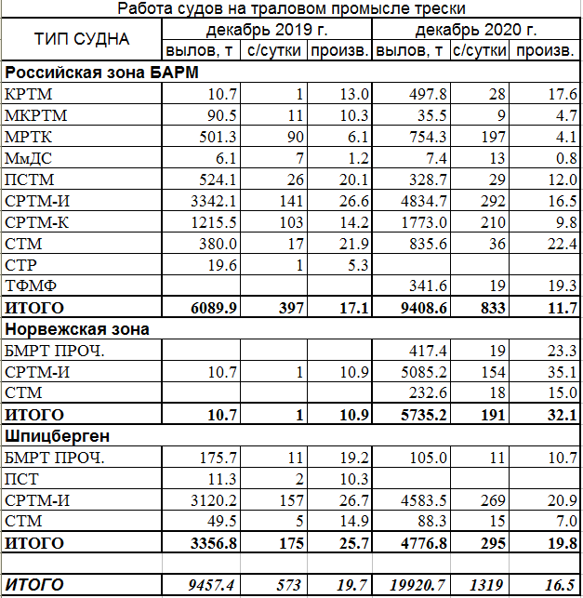
Таблица 2

Таблица 3
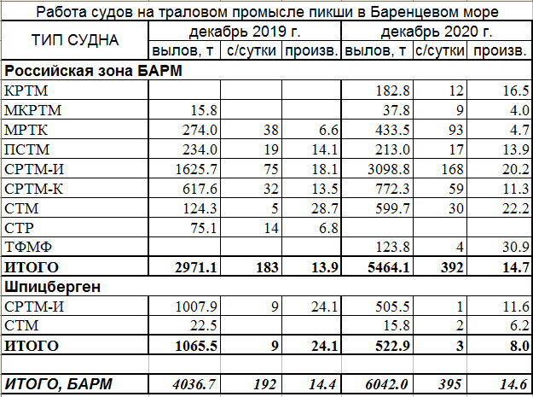

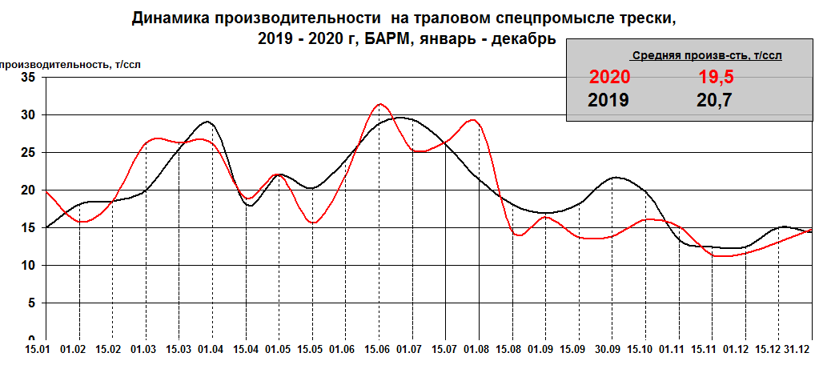

Рис.6.

В заключении раздела по Баренцеву морю, приведем оперативную статистику по вылову «неодуемых» видов на конец года в завершившемся и в 2019гг. Как видно из табл.4 , вылов этих видов превысил на 6 тыс.т уровень 2019г., в первую очередь, за счет зубаток, камбаловых и окуня.
Таблица 4

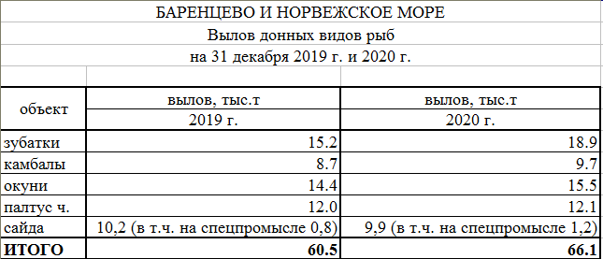

Основные ожидаемые участки промысла донных рыб приведены на рис. 7.
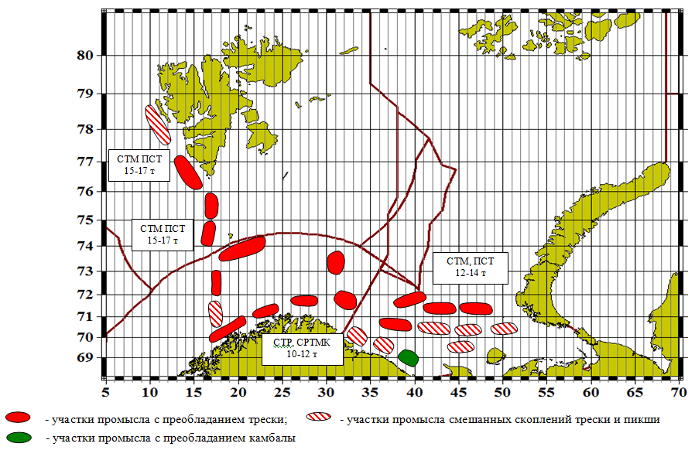

Рис. 7. Ожидаемые участки лова донных рыб
во второй половине января - начале февраля 2021 г.

Норвежское море
Путассу
Относительно промысла этого вида в декабре и в первой декаде января текущего года, можно отметить следующее – он был крайне неустойчивым на всем этом временном промежутке. Анализ мониторинговых данных при этом показывает, что каких-то заметных отличий в тепловых процессах в ФЭЗ не отмечено. По этой причине делать какие-либо серьезные заключения о перспективах его до конца этого месяца и начала следующего – затруднительно. Единственное, что можно отметить – в иностранных источниках отмечалось, что в уловах фиксировался значительный процент мелкой неполовозрелой рыбы.
Количественные характеристики промысла путассу в декабре 2019 и 2020гг приведены в табл. 5, а его география на рис. 8.
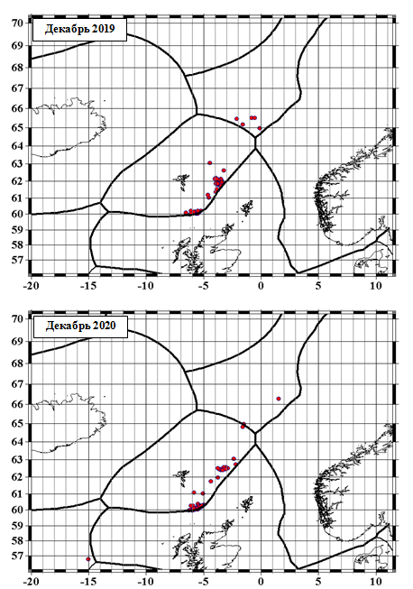

Рис.8. Дислокация судов на спецпромысле путассу
Таблица 5
